

**НЕГОСУДАРСТВЕННОЕ ОБРАЗОВАТЕЛЬНОЕ ЧАСТНОЕ** **УЧРЕЖДЕНИЕ ВЫСШЕГО ОБРАЗОВАНИЯ** **«МОСКОВСКИЙ ФИНАНСОВО-ПРОМЫШЛЕННЫЙ УНИВЕРСИТЕТ** **«СИНЕРГИЯ»**

|  |  |  |
| --- | --- | --- |
| **Факультет/Институт** |  | информационных технологий |
|  |  | (наименование факультета/ Института) |
| **Направление/специальность** |  | 09.02.07 Информационные системы и программирование |
| **подготовки:** |  | (код и наименование направления /специальности подготовки) |
| **Форма обучения:** |  | очная |
|  |  | (очная, очно-заочная, заочная) |
|  |  |  |

.

**Отчет по лабораторной работе № 1**

|  |  |  |  |  |  |  |  |
| --- | --- | --- | --- | --- | --- | --- | --- |
| **на тему** | |  | Переменные окружения | | | | |
|  | | | | | |  | (наименование темы) |
|  |  | |  | | | | |
| **по дисциплине** | | | |  | Системное программирование | | |
|  | | | | | |  | (наименование дисциплины) |

|  |  |  |  |  |
| --- | --- | --- | --- | --- |
| **Обучающийся** |  | Крумин Александр Владимирович |  |  |
|  |  | (ФИО) |  | (подпись) |
| **Группа** |  | ДКИП-202прог |  |
|  |  |  |  |

|  |  |  |  |  |
| --- | --- | --- | --- | --- |
| **Преподаватель** |  | Сибирев Иван Валерьевич |  |  |
|  |  | (ФИО) |  | (подпись) |

**Москва, 2025**

**Лабораторная работа первая системные переменные окружения**

**Загрузить дистрибутив Linux**

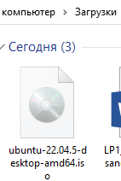

**Установить G++**



**Продемонстрировать приложение привет мир**

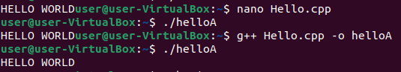

**Установить Brave**

Установил Brave через встроенный магазин приложений Snap

**Установить Git**



**Сделать переменную среды**



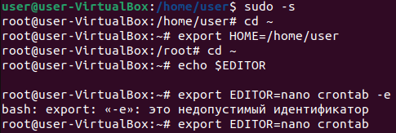



**Контрольные вопросы**

**1. Что такое переменная окружения?**

**Специальные переменные, определенные оболчкой и используемые программами во время выполненния.**

**2. С помощью, какой комбинации клавиш, закрывается файл?**

**Ctrl+x**

**3. Сколько типов переменного окружения вы знаете?**

**Локальные, пользовательские, системные**

**4. Что происходит при вводе команды echo $EDITOR?**

**Выводится значение переменной EDITOR**

**5. Как можно определить переменную окружения?**

**export <название переменной>=<значение переменной>**

**6. Как записываются переменные окружения?**

**Также как и определяются**

**7. Как устанавливаются переменные окружения?**

**<название переменной>=<значение переменной>**